Atividade 4

Barras de navegação

Universidade Federal do Ceará

Linguagens de Marcação e Script 2018.2

Prof. Victor Farias

Entrega via Github na pasta com nome “atividade4”  
Data: 18/09/18

**Instruções**: Baseado no site [**www.w3schools.com**](http://www.w3schools.com)faça o que se pede usando os elementos HTML 5:

1. Header parecido com o site
2. Barra de navegação horizontal parecido com o site 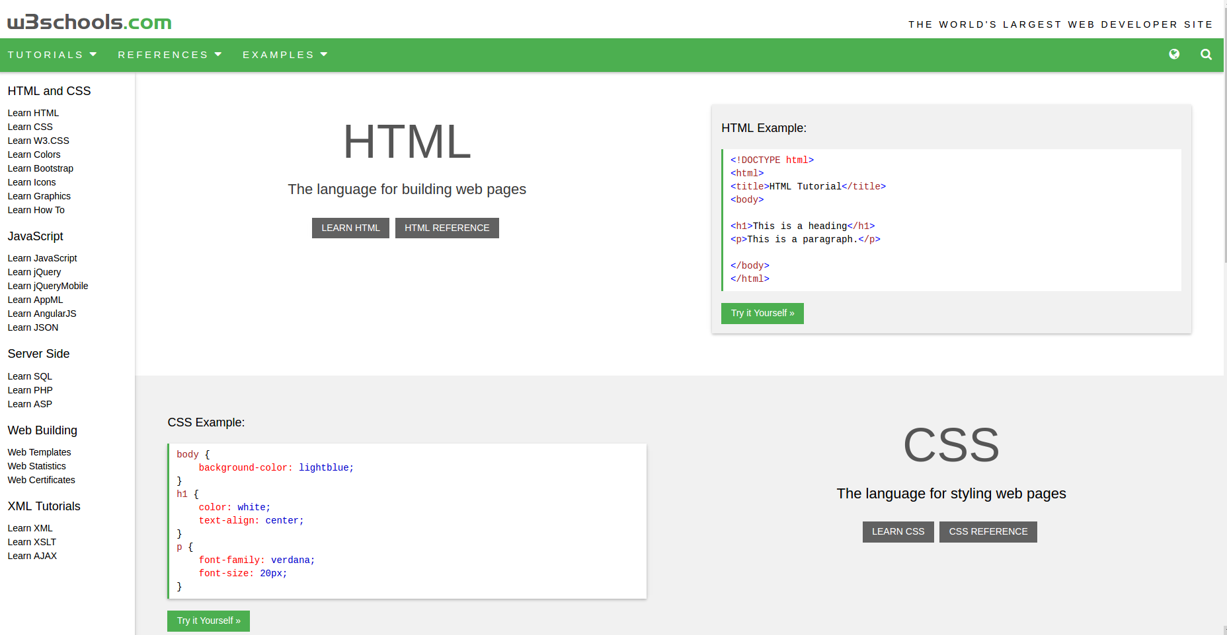
3. Barra de navegação vertical parecido ao site
4. Menu dropdown simplificado. Somente a primeira coluna e sem setinhas.

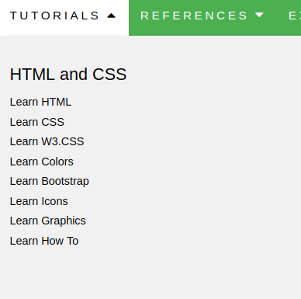

OBS: (Não precisa fazer corpo do site)